

《Java高级编程》
课程考查报告

实验项目： 《Java高级编程》课程考查
实验地点： 西校实验楼 实验室名称： W5102
学 院：计算机科学与技术学院 班级： 计科202
学生姓名： 廖银 学号： 2020214154
完成时间： 2022/12/17 16:00:00
开课时间： 2022 至 2023 学年第一学期
成 绩
教师签名
批阅日期

考 查 报 告

- 考查题目
1、题目：
请完成一个考试系统的设计，考试系统共包括两个界面：
- 登录界面：
登陆界面功能为用户登陆，用户通过输入账户和密码，进入答题界面。
要求：
1）通过文件的形式，对用户输入的账户和密码进行核查，在文件中保存的账户和密码可以进入，其他账户或密码错误不可进入。
- 答题界面：
答题界面功能包括：为用户展示题目，判断用户答案是否正确，显示当前系统时间。
要求：
1）通过数据库，存储考试题目和答案
2）通过线程，实时显示当前系统时间
二、实验过程
1、系统设计介绍：
该在线考试系统主要基于文件的方式保存登录用户的信息和derby数据库保存相关题型(选择题、判断题、简答题(包含填空题))的数据以及GUI图形化界面的美化。
为了保证学生端考试答题的功能外，另外设计教师端进行不同题型(选择题、判断题、简答题(包含填空题))的增删改查的功能；在用户界面上设计了注册用户和用户登录的功能，在登录后的教师端和学生端设计了注销登录的功能并设计菜单栏以及一些小功能。
教师端主要负责题型的增加、修改、删除、查询(包含详细查找和模糊查找的多方式查询)的功能，每一种题型都有对应图形用户界面，每一个题型操作都有对应的窗口设计，并实现实时的数据库更新同步和表格数据的显示。
学生端主要负责考试的功能，基于学校OnlineJudge的考试系统进行参考，设计了必须先完成选择题，再完成判断题，最后完成简答题的流程，并且每种题型可设置题目数量，并且每种题型的题目采用随机的顺序进行答题等操作。当完成所有的题目后可查看题目数和获得的分数。
该系统还通过线程的方式实现了实时显示当前的系统时间的功能。另外在系统帮助上还实现了超链接的功能(该项目在github上已同步，链接)，部分标签采用部分html语法(实现换行等功能)。
- 子模块设计介绍：
（1）大致功能图
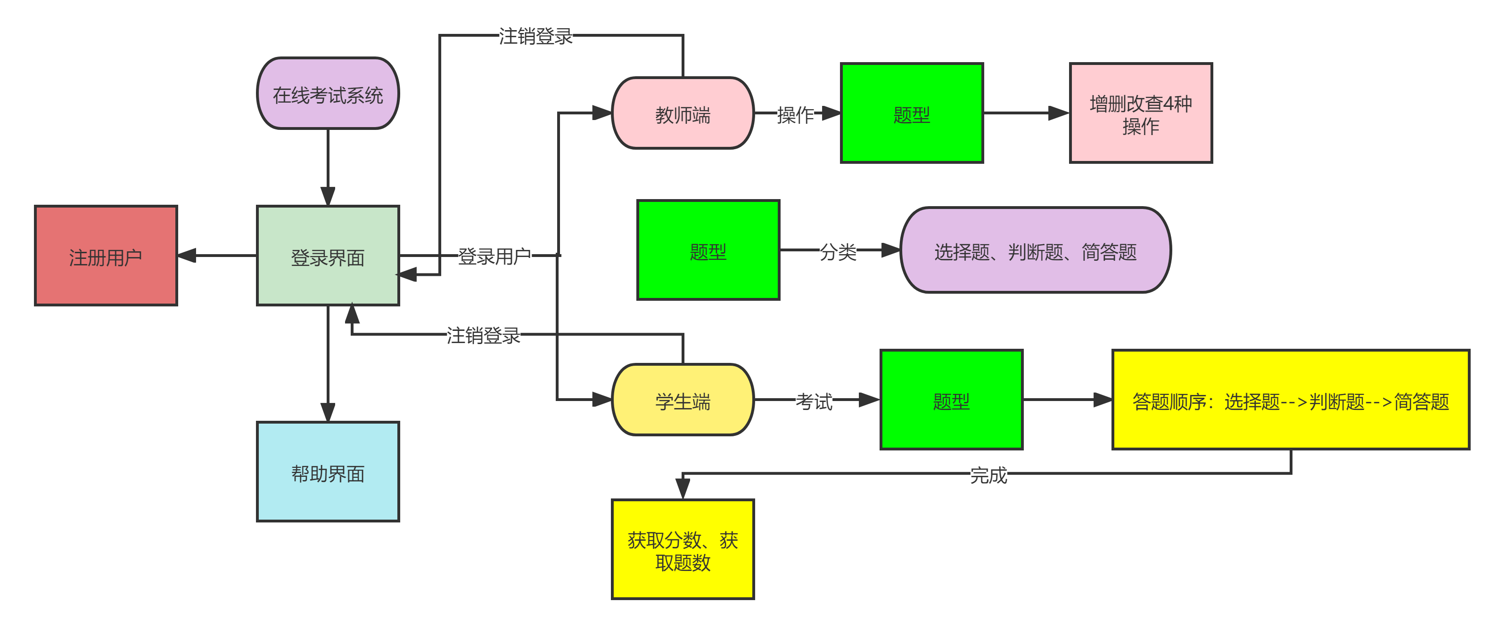
（2）大体图形化界面结构(共29个类,标粗表示很重要核心的类)：
类及其所属 |  |  | 功能
Main.java  1个类 |  |  | 主类程序运行的入口
题型管理  (辅助存储方便生成数组形式)  3个类 | SelectProblem.java |  | 选择题存储类
题型管理  (辅助存储方便生成数组形式)  3个类 | JudgeProblem.java |  | 判断题存储类
题型管理  (辅助存储方便生成数组形式)  3个类 | QuestionProblem.java |  | 简答(填空)题存储类
用户登录管理  (包含注册、登录、帮助、注销)  3个类 | GUI_Help.java |  | 系统帮助界面
用户登录管理  (包含注册、登录、帮助、注销)  3个类 | GUI_Login.java |  | 系统登录界面
用户登录管理  (包含注册、登录、帮助、注销)  3个类 | GUI_Register.java |  | 系统注册界面
学生端管理  (学生端主界面、学生端考试题型界面、帮助)  5个类 | GUI_StuHelp.java |  | 学生端帮助界面
学生端管理  (学生端主界面、学生端考试题型界面、帮助)  5个类 | GUI_Student.java |  | 学生端主界面
学生端管理  (学生端主界面、学生端考试题型界面、帮助)  5个类 | GUI_StuSelect.java |  | 学生端选择题答题界面
学生端管理  (学生端主界面、学生端考试题型界面、帮助)  5个类 | GUI_StuJudge.java |  | 学生端判断题答题界面
学生端管理  (学生端主界面、学生端考试题型界面、帮助)  5个类 | GUI_StuQuestion.java |  | 学生端简答题答题界面
教师端管理  (教师端主界面、教师端考试题型界面+四种增删改查操作、帮助)  2+5*3=17个类 | GUI_TeaHelp.java |  | 教师端帮助界面
教师端管理  (教师端主界面、教师端考试题型界面+四种增删改查操作、帮助)  2+5*3=17个类 | GUI_Teacher.java |  | 教师端端主界面
教师端管理  (教师端主界面、教师端考试题型界面+四种增删改查操作、帮助)  2+5*3=17个类 | GUI_TeaSelect.java(选择题主界面) | GUI_TeaSelectAdd.java | 选择题增加界面
教师端管理  (教师端主界面、教师端考试题型界面+四种增删改查操作、帮助)  2+5*3=17个类 | GUI_TeaSelect.java(选择题主界面) | GUI_TeaSelectDel.java | 选择题删除界面
教师端管理  (教师端主界面、教师端考试题型界面+四种增删改查操作、帮助)  2+5*3=17个类 | GUI_TeaSelect.java(选择题主界面) | GUI_TeaSelectUpdate.java | 选择题修改界面
教师端管理  (教师端主界面、教师端考试题型界面+四种增删改查操作、帮助)  2+5*3=17个类 | GUI_TeaSelect.java(选择题主界面) | GUI_TeaSelectSearch.java | 选择题查询界面
教师端管理  (教师端主界面、教师端考试题型界面+四种增删改查操作、帮助)  2+5*3=17个类 | GUI_TeaJudge.java(判断题主界面) | GUI_TeaJudgeAdd.java | 判断题增加界面
教师端管理  (教师端主界面、教师端考试题型界面+四种增删改查操作、帮助)  2+5*3=17个类 | GUI_TeaJudge.java(判断题主界面) | GUI_TeaJudgeDel.java | 判断题删除界面
教师端管理  (教师端主界面、教师端考试题型界面+四种增删改查操作、帮助)  2+5*3=17个类 | GUI_TeaJudge.java(判断题主界面) | GUI_TeaJudgeUpdate.java | 判断题修改界面
教师端管理  (教师端主界面、教师端考试题型界面+四种增删改查操作、帮助)  2+5*3=17个类 | GUI_TeaJudge.java(判断题主界面) | GGUI_TeaJudgeSearch.java | 判断题查询界面
教师端管理  (教师端主界面、教师端考试题型界面+四种增删改查操作、帮助)  2+5*3=17个类 | GUI_TeaQuestion.java(简答题主界面) | GUI_TeaQuestionAdd.java | 简答题增加界面
教师端管理  (教师端主界面、教师端考试题型界面+四种增删改查操作、帮助)  2+5*3=17个类 | GUI_TeaQuestion.java(简答题主界面) | GUI_TeaQuestionDel.java | 简答题删除界面
教师端管理  (教师端主界面、教师端考试题型界面+四种增删改查操作、帮助)  2+5*3=17个类 | GUI_TeaQuestion.java(简答题主界面) | GUI_TeaQuestionUpdate.java | 简答题修改界面
教师端管理  (教师端主界面、教师端考试题型界面+四种增删改查操作、帮助)  2+5*3=17个类 | GUI_TeaQuestion.java(简答题主界面) | GUI_TeaQuestionSearch.java | 简答题查询界面
（3）数据库存储字段信息
字段名 | 字段属性 | 是否为主键 | 所属
id | int | 是 | 选择题
描述 | varchar(100) | 否 | 选择题
A,B,C,D | varchar(25) | 否 | 选择题
答案 | varchar(10) | 否 | 选择题
id | int | 是 | 判断题
描述 | varchar(50) | 否 | 判断题
答案 | varchar(5) | 否 | 判断题
id | int | 是 | 简答(填空)题
描述 | varchar(150) | 否 | 简答(填空)题
答案 | varchar(200) | 否 | 简答(填空)题
- 登录用户文件格式——“用户名 密码 身份”，身份为1表示老师，身份为2表示学生。
例如“root admin 1”表示用户名是root,密码是admin且身份为老师；
“jk20214154 123456 2”表示用户名是jk20214154,密码是123456且身份为学生。
三、实验结果
1、界面设计展示：
在线考试系统的登录界面
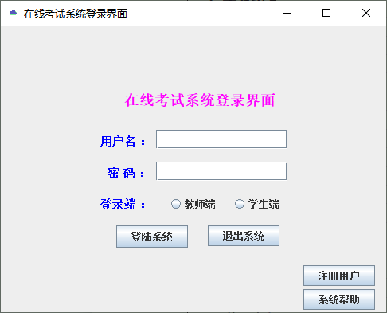
在线考试系统的注册界面
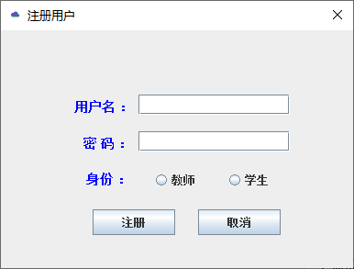
在线考试系统的帮助界面
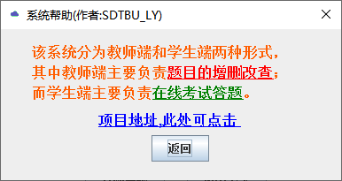
在线考试系统的教师端界面
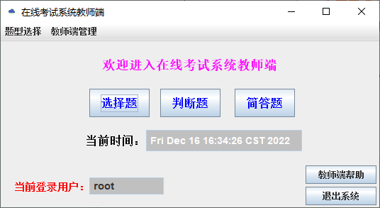
在线考试系统的教师端选择题界面
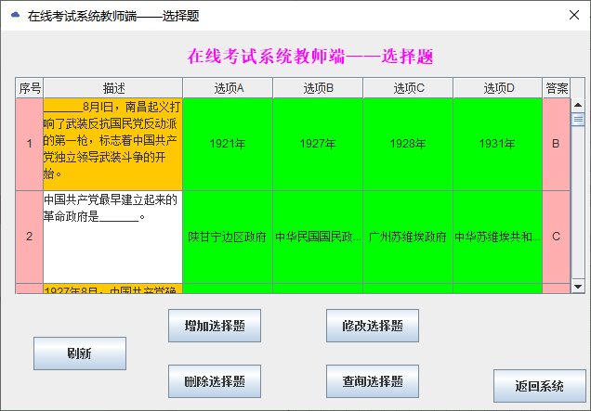
在线考试系统的教师端判断题界面
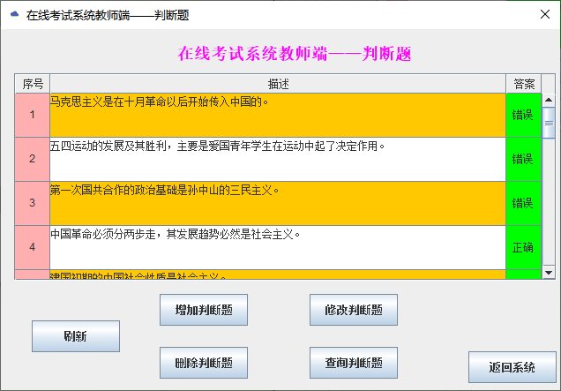

在线考试系统的教师端简答题界面
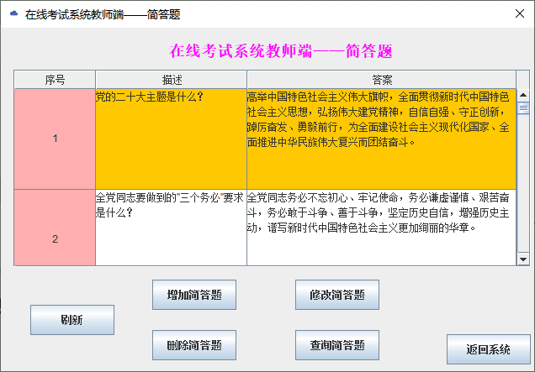

在线考试系统的教师端题目增加界面
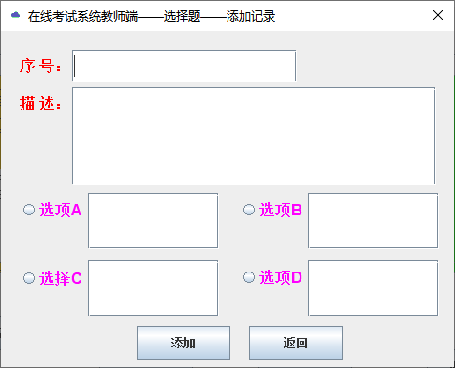
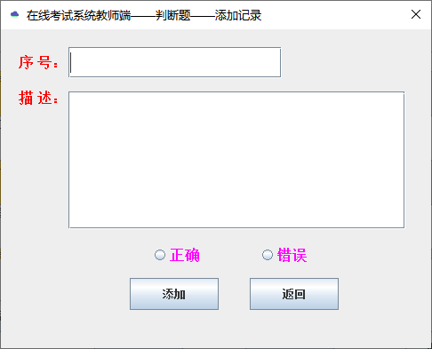
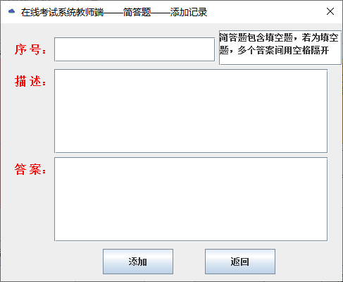
在线考试系统的教师端题目删除界面(删除界面差不多，此处只展示一个)
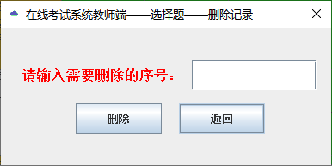
在线考试系统的教师端题目修改界面
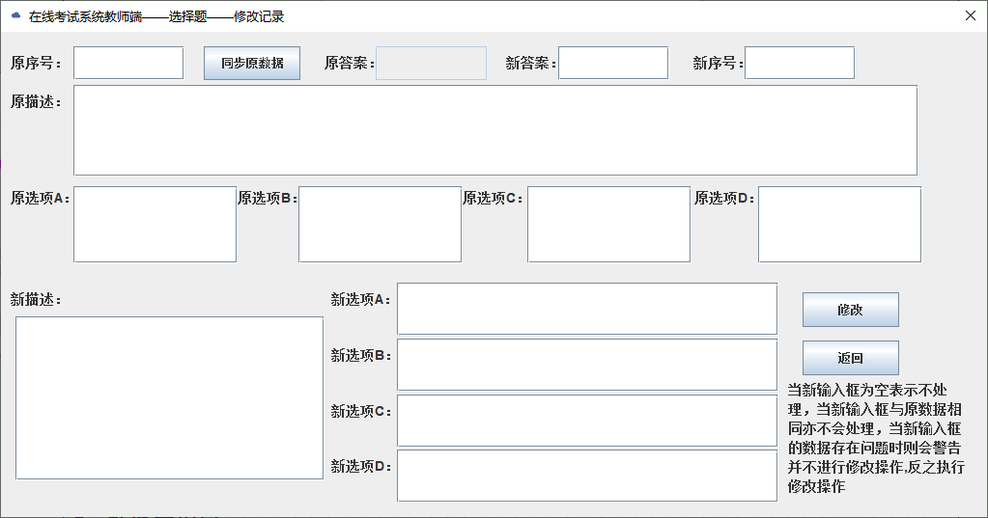
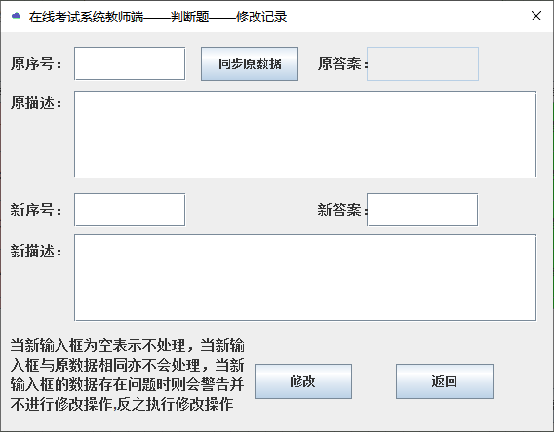

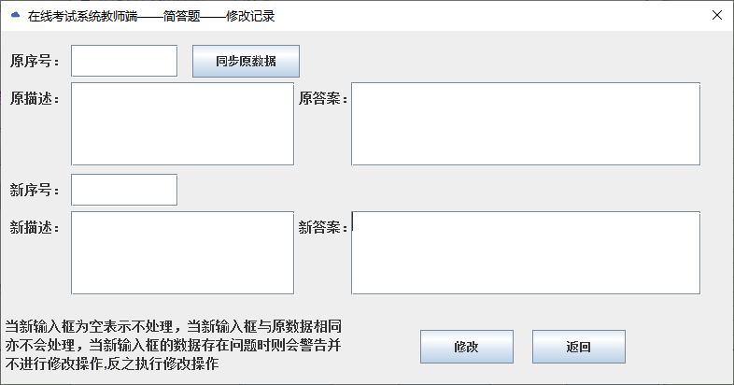
在线考试系统的教师端题目查询界面
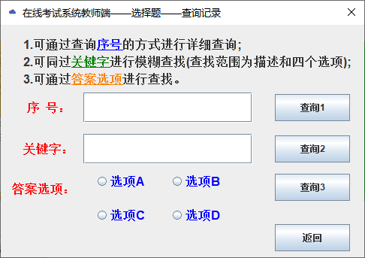
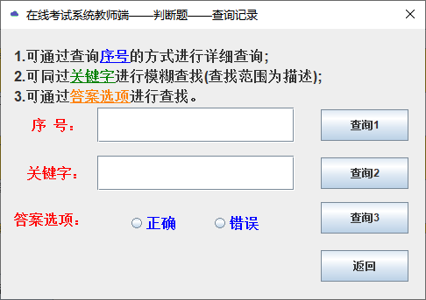
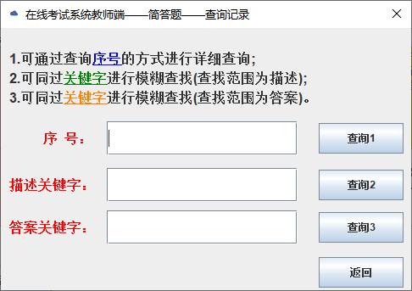

在线考试系统教师端帮助界面
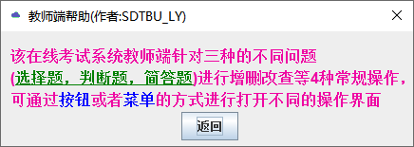
在线考试系统学生端界面
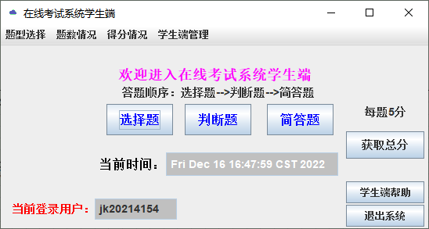
在线考试系统学生端选择题界面
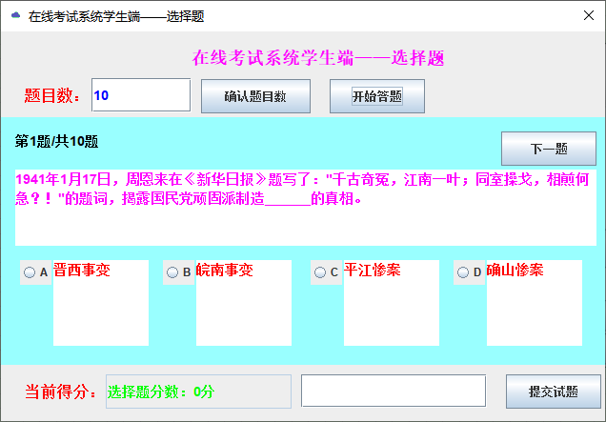
在线考试系统学生端判断题界面
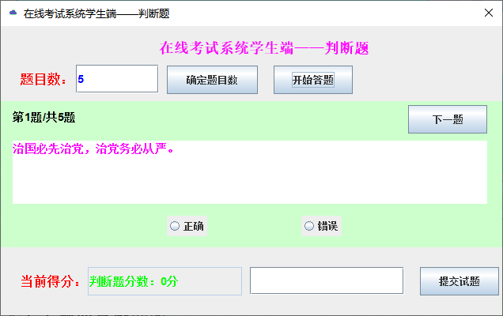
在线考试系统学生端简答题界面
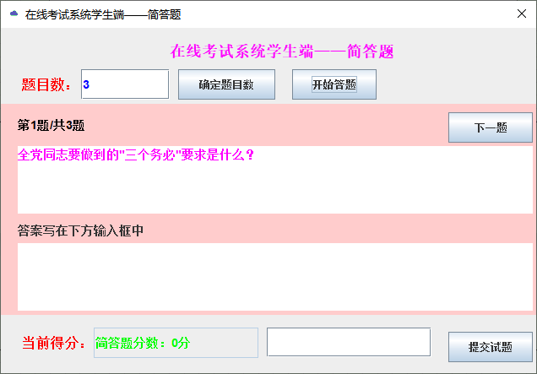
在线考试系统学生端帮助界面
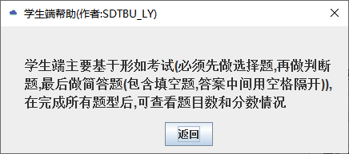
2、功能实现展示：
1.登录用户
当输入登录信息后，它会先去检测是否选择登录端，若未选择则会要求选择后再重新登录，如下图所示。
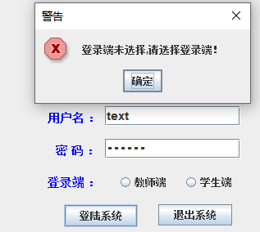
然后检查用户输入的合法性(不满足则弹出无效输入)，打开用户数据的文件(注意该系统无用户文件时，则会去新建一个)，通过文件字符输入流逐行读取文件中的信息，若找到对应的用户名匹配并且密码匹配并且登录端口匹配时，则可进入对应的系统端，反之弹出用户名和密码不正确的警告窗口；当遍历完都未找到对应的用户则弹出该用户不存在的警告窗口。
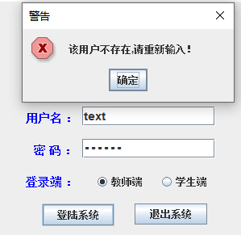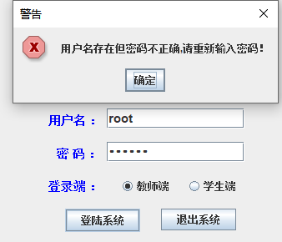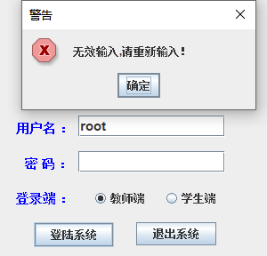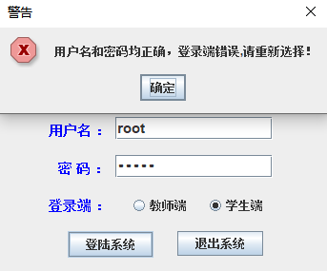
2.注册用户
当输入注册信息后，它会先去检测是否选择身份，若未选择则会要求选择后再重新注册，如下图所示。
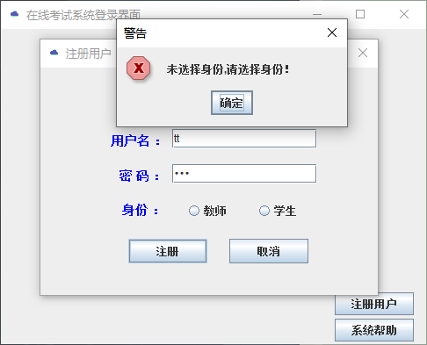
然后检查用户输入的合法性(不满足则弹出无效输入)，打开用户数据的文件(注意该系统无用户文件时，则会去新建一个)，通过文件字符输入流逐行读取文件中的信息，若存在相同用户名时则会弹出该用户已存在的警告窗口，反之通过文件字符输出流向文件采用追加(此处不能采用覆盖的方式,原用户数据就会清空)的方式进行写入，此时该用户就添加成功。

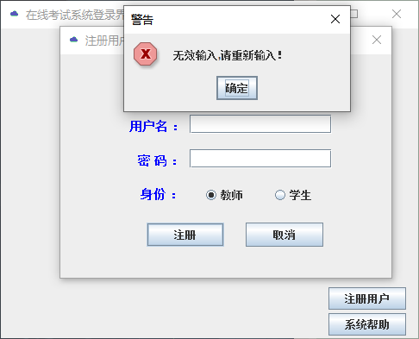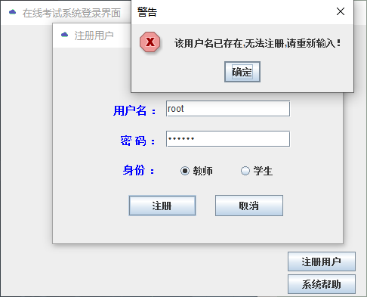
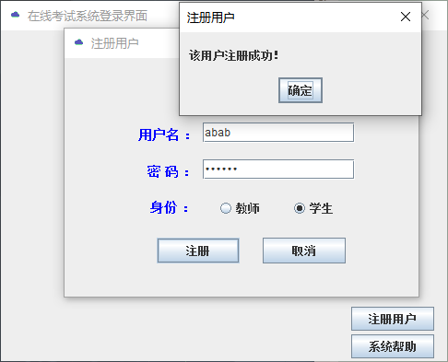
3.线程显示当前时间
该处采用匿名类的方式实现Runnable接口的一个Thread的类，需要重写run函数，每隔一秒刷新一次当前的时间，当使用它时需启动它(start())才能开启线程。
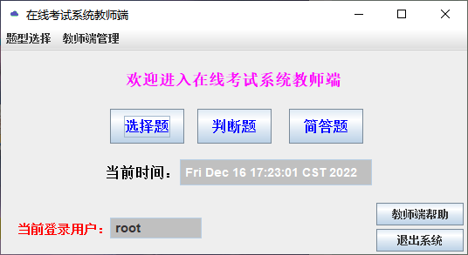
4.教师端题型的增加(此处以选择题为例进行解释)
首先检测答案是否输入(或者被选择，单选按钮是通过buttonGroup进行组合)，然后再去检查输入序号(因为序号是整数型)的合法性(是否为无效输入或者是否存在等条件)，若满足则更新表格信息和数据库的信息。
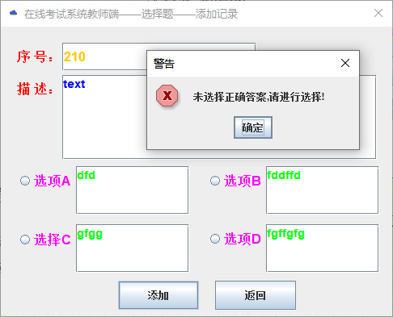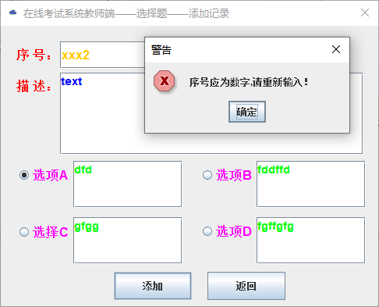
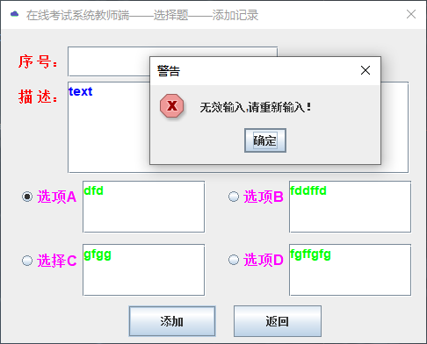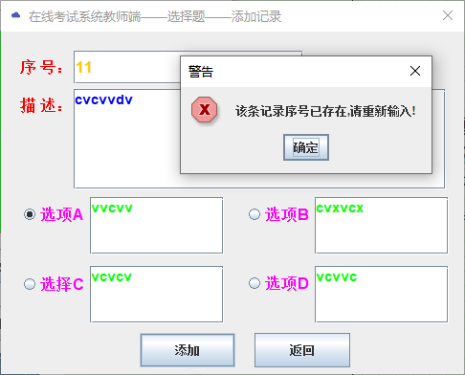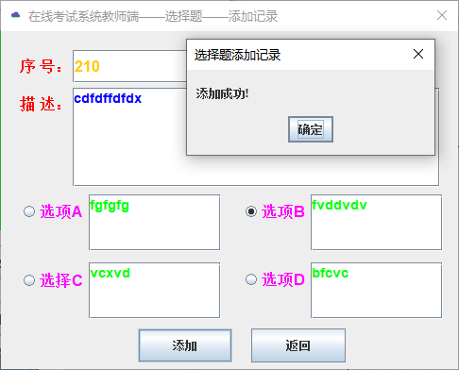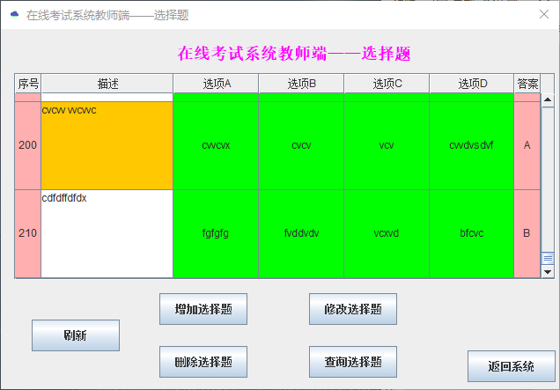
5.教师端题型的删除(此处以选择题为例进行解释)
首先判断记录是否为空，不为空则根据输入框的输入的序号检查合法性(是否为数字和是否是无效输入)，然后再去判断该序号是否存在于数据库中。
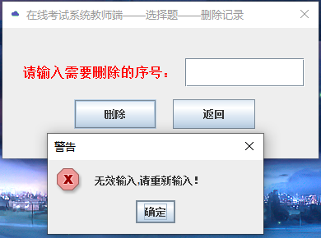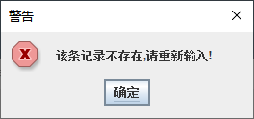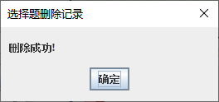
6.教师端题型的修改 (此处以选择题为例进行解释)
修改部分处理的细节更难些。当输入原序号后先检查合法性(是否为数字、是否为无效输入、是否存在)，若存在则通过按钮同步原数据。
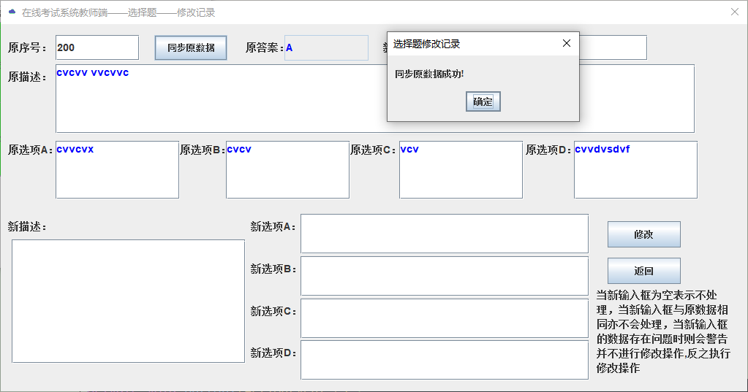
当新输入框为空表示不处理，当新输入框与原数据相同亦不会处理，当新输入框的数据存在问题时则会警告并不进行修改操作,反之执行修改操作。
当新数据与原数据不同时，则会进行修改，注意此处若中间出现问题，整个都不进行修改，除非都是合法的新数据(注意新序号还需要检查在数据库是否存在等)，最后对需要修改的部分进行修改。
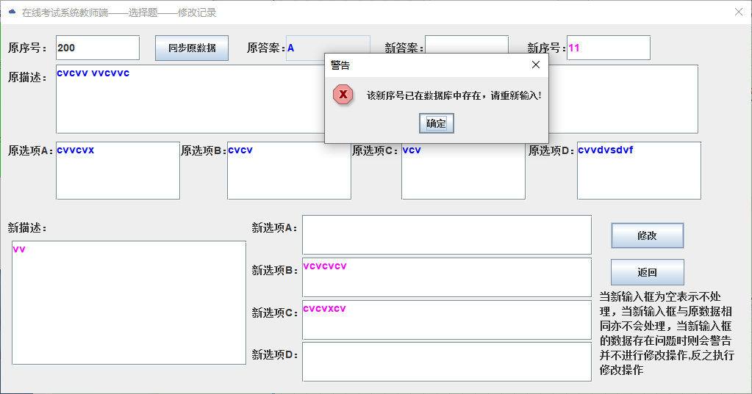
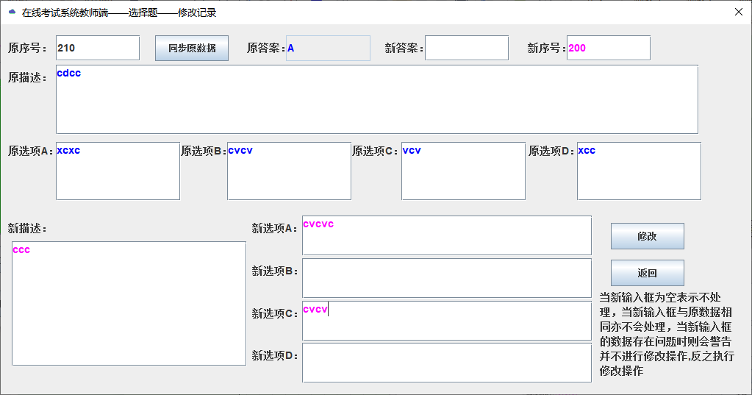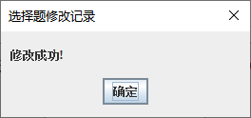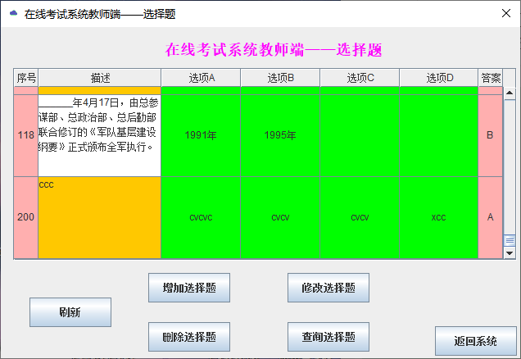
7.教师端题型的查询(此处以选择题为例进行解释)
查询方式1通过序号查询单条记录，首先检查其合法性，若合法开始查询，将查询结果展示在表格中，若不存在弹出窗口。
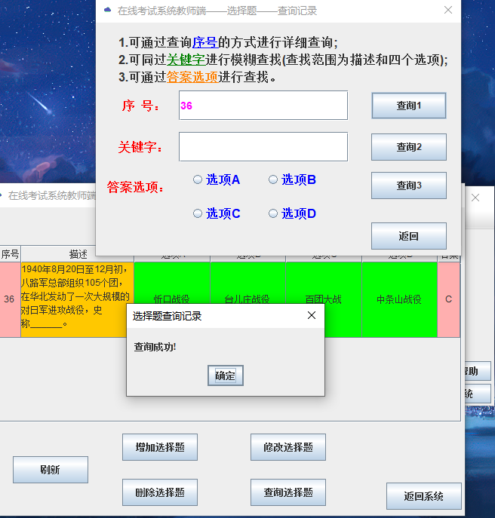

查询方式2通过关键词(选择题参考于描述和选项,判断题参考于描述,简答题参考于描述或答案(此处关键词采用分开查询的方式))模糊查询记录，检查是否为无效输入，将查询结果展示在表格中，若不存在弹出窗口。模糊查询采用的sql语句是：
select * from 选择题 where 描述 like ? or A like ? or B like ? or C like ? or D like ?

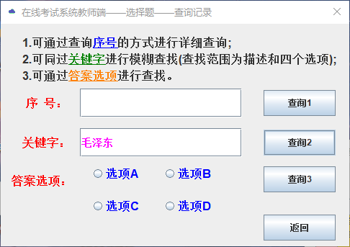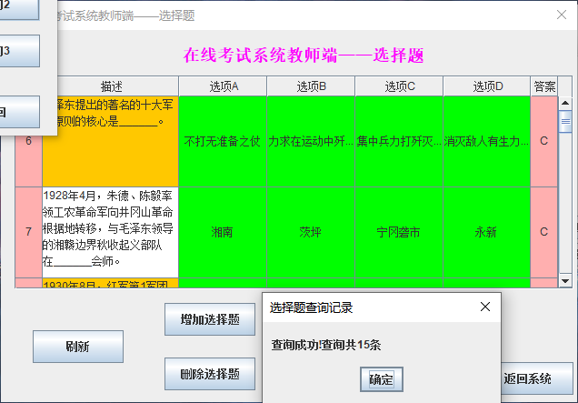
查询方式3通过答案的选项进行查询，先检查是否被选择或者是否被输入，将查询结果展示在表格中，若不存在弹出窗口。
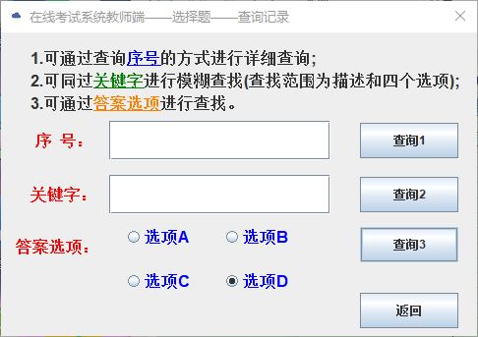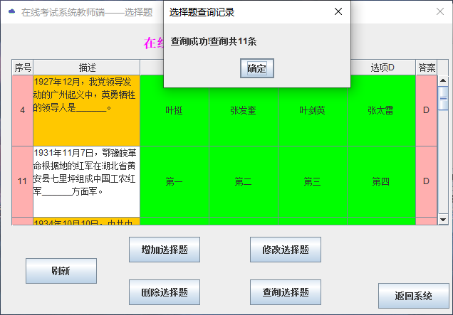
8.学生端答题相关
答题顺序是先选择题后判断题最后简答题，当进入某题型界面时，首先得设置题目数，确定题目数才能开始答题，一旦你提交试题，该试题就无法再次进入，同时你的当前试题成绩会更新到学生界面，但是如果你只是关闭窗口，代表你可以再次进入重新开始答题，它可以实现下一题的跳转的功能，并告知你上一题是否正确和当前的得分，此处题目的发布是采用随机的方式且题目不是重复的呈现，若你当前题选择了则会提交时给你处理，反之答案没选或者没输入时则会视为错误(不正确)。
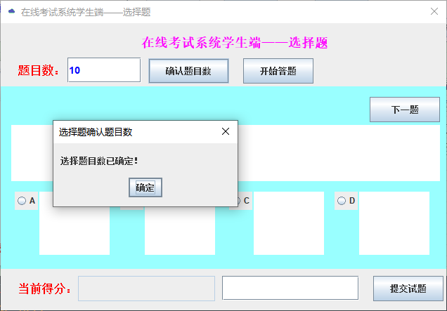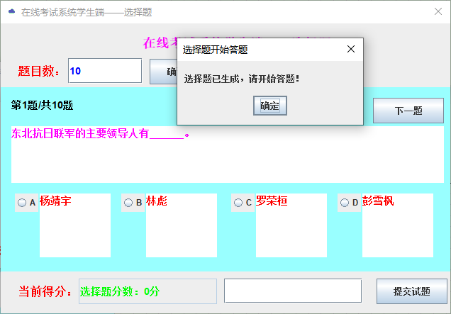
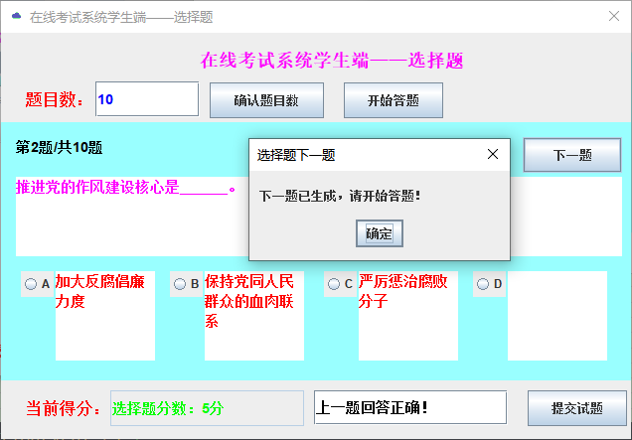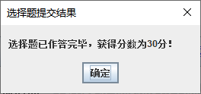

四、代码展示：
1.登录用户(登录按钮的实现)
private void button1(ActionEvent e) {
// TODO add your code here
int selectport=0;
username = textField1.getText();
password = String.valueOf(passwordField1.getPassword());
if (!radioButton1.isSelected() && !radioButton2.isSelected()) {
JOptionPane.showMessageDialog(null, "登录端未选择,请选择登录端！", "警告", JOptionPane.ERROR_MESSAGE);
} else {
if (radioButton1.isSelected() && !radioButton2.isSelected())
selectport=1;//教师端
else if(!radioButton1.isSelected() && radioButton2.isSelected())
selectport=2;//学生端
try{
File file=new File("E:\\大学\\专业课\\3.1Java\\用户数据.txt");
if(file.createNewFile()){
System.out.println("用户登录数据加载成功！");
}
else{
System.out.println("当前登录文件已存在");
}
FileReader fReader=new FileReader("E:\\大学\\专业课\\3.1Java\\用户数据.txt");
BufferedReader fBufferedReader = new BufferedReader(fReader);
String lineString;
System.out.println(username+"|"+password+"|");
int searchflag = 0;
if((username!=null&&!username.trim().equals(""))&&(password!=null&&!password.trim().equals(""))) {
while ((lineString = fBufferedReader.readLine()) != null) {
System.out.println(lineString);
Scanner cin = new Scanner(lineString);
if (cin.next().equals(username)) {
searchflag = 1;
if (cin.next().equals(password)) {
if (cin.nextInt() == selectport) {
this.dispose();
if (selectport == 1)
new GUI_Teacher().setVisible(true);
else if (selectport == 2)
new GUI_Student().setVisible(true);
} else {
JOptionPane.showMessageDialog(null, "用户名和密码均正确，登录端错误,请重新选择！", "警告", JOptionPane.ERROR_MESSAGE);
}
} else {
JOptionPane.showMessageDialog(null, "用户名存在但密码不正确,请重新输入密码！", "警告", JOptionPane.ERROR_MESSAGE);
passwordField1.setText("");
}
}
}
if (searchflag == 0) {
JOptionPane.showMessageDialog(null, "该用户不存在,请重新输入！", "警告", JOptionPane.ERROR_MESSAGE);
textField1.setText(""); passwordField1.setText("");
buttonGroup1.clearSelection();
}
}
else{
JOptionPane.showMessageDialog(null, "无效输入,请重新输入！", "警告", JOptionPane.ERROR_MESSAGE);
textField1.setText(""); passwordField1.setText("");
buttonGroup1.clearSelection();
}
fBufferedReader.close();
}
catch (IOException ex){
System.out.println(ex.toString());
}
}
}
2.注册用户(注册按钮的实现)
private void button3(ActionEvent e) {
// TODO add your code here
String username = textField2.getText();
String password = String.valueOf(passwordField3.getPassword());
int selectport=0;
if (radioButton3.isSelected() && !radioButton4.isSelected())
selectport=1;//教师端
else if(!radioButton3.isSelected() && radioButton4.isSelected())
selectport=2;//学生端
if(selectport==0) {
JOptionPane.showMessageDialog(null, "未选择身份,请选择身份！", "警告", JOptionPane.ERROR_MESSAGE);
}
else{
try{
File file=new File("E:\\大学\\专业课\\3.1Java\\用户数据.txt");
if(file.createNewFile()){
System.out.println("用户登录数据加载成功！");
}
else{
System.out.println("当前登录文件已存在");
}
FileReader fReader=new FileReader("E:\\大学\\专业课\\3.1Java\\用户数据.txt");
BufferedReader fBufferedReader = new BufferedReader(fReader);
String lineString;
System.out.println(username+"|"+password+"|");
int searchflag = 0;
if((username!=null&&!username.trim().equals(""))&&(password!=null&&!password.trim().equals(""))) {
while ((lineString = fBufferedReader.readLine()) != null) {
System.out.println(lineString);
Scanner cin = new Scanner(lineString);
if(cin.next().equals(username)){
searchflag=1;
break;
}
}
fBufferedReader.close();
if(searchflag==1){
JOptionPane.showMessageDialog(null, "该用户名已存在,无法注册,请重新输入！", "警告", JOptionPane.ERROR_MESSAGE);
textField2.setText(""); passwordField3.setText("");
buttonGroup2.clearSelection();
}
else{
FileWriter fWriter=new FileWriter("E:\\大学\\专业课\\3.1Java\\用户数据.txt",true);
String result=username+" "+password+" "+String.valueOf(selectport);
BufferedWriter fBufferedWriter=new BufferedWriter(fWriter);
fBufferedWriter.write(result);
fBufferedWriter.newLine();
fBufferedWriter.flush();
fBufferedWriter.close();
JOptionPane.showMessageDialog(null, "该用户注册成功！", "注册用户", JOptionPane.PLAIN_MESSAGE);
textField2.setText("");
passwordField3.setText("");
buttonGroup2.clearSelection();
}
}
else{
JOptionPane.showMessageDialog(null, "无效输入,请重新输入！", "警告", JOptionPane.ERROR_MESSAGE);
textField2.setText(""); passwordField3.setText("");
buttonGroup2.clearSelection();
}
}
catch (IOException ex){
System.out.println(ex.toString());
}
}
}
3.线程显示当前时间
new Thread(new Runnable() {
public void run() {
while (true) {
try {
Thread.sleep(1000);
} catch (InterruptedException e) {
e.printStackTrace();
}
Date date = new Date();
textField1.setText(" "+date.toString());
}
}
}).start();
4.教师端题型的增加(此处以选择题为例进行解释)
private void button3(ActionEvent e) {
// TODO add your code here
if(radioButton1.isSelected()||radioButton2.isSelected()||radioButton3.isSelected()||radioButton4.isSelected())
{
String temp=textField1.getText();
SelectProblem selected=new SelectProblem();
if ((temp != null && !temp.trim().equals(""))){
int flag = 0;
for (int i = 0; i < GUI_TeaSelect.data.size(); i++) {
if(Main.isNumeric(temp)&&Integer.valueOf(temp)==GUI_TeaSelect.data.get(i).getId()) {
flag=1;
break;
}
}
if(flag==1) {
JOptionPane.showMessageDialog(null, "该条记录序号已存在,请重新输入!", "警告", JOptionPane.ERROR_MESSAGE);
textField1.setText("");
textArea1.setText("");textArea2.setText("");
textArea3.setText("");textArea4.setText("");textArea5.setText("");
buttonGroup1.clearSelection();
}
else if(Main.isNumeric(temp)){
selected.setId(Integer.valueOf(temp));
selected.setDescription(textArea1.getText());
selected.setSelect_A(textArea2.getText());
selected.setSelect_B(textArea3.getText());
selected.setSelect_C(textArea4.getText());
selected.setSelect_D(textArea5.getText());
if(radioButton1.isSelected())
selected.setAnswer("A");
else if(radioButton2.isSelected())
selected.setAnswer("B");
else if(radioButton3.isSelected())
selected.setAnswer("C");
else if(radioButton4.isSelected())
selected.setAnswer("D");
GUI_TeaSelect.data.add(selected);
GUI_TeaSelect.tableinit();
try {
Class.forName("org.apache.derby.jdbc.EmbeddedDriver");
System.out.println("数据库驱动已成功启动!");
}
catch (Exception ex){
System.out.println(ex.toString());
}
try {
con = DriverManager.getConnection("jdbc:derby:E:\\大学\\专业课\\3.1Java\\在线考试系统;create=true");
System.out.println("数据库已成功连接!");
String sql = "Insert into 选择题 values(?,?,?,?,?,?,?)";
preparedstatement=con.prepareStatement(sql);
preparedstatement.setInt(1,selected.getId());
preparedstatement.setString(2,selected.getDescription());
preparedstatement.setString(3,selected.getSelect_A());
preparedstatement.setString(4,selected.getSelect_B());
preparedstatement.setString(5,selected.getSelect_C());
preparedstatement.setString(6,selected.getSelect_D());
preparedstatement.setString(7,selected.getAnswer());
preparedstatement.executeUpdate();
JOptionPane.showMessageDialog(null, "添加成功!", "选择题添加记录", JOptionPane.PLAIN_MESSAGE);
con.close();
System.out.println("数据库已关闭!");
} catch (SQLException eve) {
System.out.println(eve);
}
textField1.setText("");
textArea1.setText("");textArea2.setText("");
textArea3.setText("");textArea4.setText("");textArea5.setText("");
buttonGroup1.clearSelection();
}
else{
JOptionPane.showMessageDialog(null, "序号应为数字,请重新输入！", "警告", JOptionPane.ERROR_MESSAGE);
textField1.setText("");
}
}
else{
JOptionPane.showMessageDialog(null, "无效输入,请重新输入！", "警告", JOptionPane.ERROR_MESSAGE);
textField1.setText("");
textArea1.setText("");textArea2.setText("");
textArea3.setText("");textArea4.setText("");textArea5.setText("");
buttonGroup1.clearSelection();
}
}
else{
JOptionPane.showMessageDialog(null,"未选择正确答案,请进行选择!","警告",JOptionPane.ERROR_MESSAGE);
}
}
5.教师端题型的删除(此处以选择题为例进行解释)
private void button1(ActionEvent e) {
// TODO add your code here
String temp=textField1.getText();
//System.out.println(temp+"|");
if(GUI_TeaSelect.data.size()==0){
JOptionPane.showMessageDialog(null,"该选择题题库为空,请勿删除!","警告",JOptionPane.ERROR_MESSAGE);
textField1.setText("");
}
else {
if ((temp != null && !temp.trim().equals(""))) {
int flag = 0;
for (int i = 0; i < GUI_TeaSelect.data.size(); i++) {
if(Main.isNumeric(temp)&&Integer.valueOf(temp)==GUI_TeaSelect.data.get(i).getId()) {
flag=1;
textField1.setText("");
GUI_TeaSelect.data.remove(i);
GUI_TeaSelect.tableinit();
try{
con = DriverManager.getConnection("jdbc:derby:E:\\大学\\专业课\\3.1Java\\在线考试系统;create=true");
System.out.println("数据库已成功连接!");
String sql = "delete from 选择题 where id=?";
preparedstatement = con.prepareStatement(sql);
preparedstatement.setInt(1, Integer.valueOf(temp));
preparedstatement.executeUpdate();
con.close();
System.out.println("数据库已关闭!");
} catch (SQLException eve) {
System.out.println(eve);
}
JOptionPane.showMessageDialog(null, "删除成功!", "选择题删除记录", JOptionPane.PLAIN_MESSAGE);
}
}
if (flag == 0) {
textField1.setText("");
JOptionPane.showMessageDialog(null, "该条记录不存在,请重新输入!", "警告", JOptionPane.ERROR_MESSAGE);
}
}
else{
JOptionPane.showMessageDialog(null, "无效输入,请重新输入！", "警告", JOptionPane.ERROR_MESSAGE);
textField1.setText("");
}
}
}
6.教师端题型的修改 (此处以选择题为例进行解释)
同步原数据
private void button1(ActionEvent e) {
// TODO add your code here
String temp=textField1.getText();
if ((temp != null && !temp.trim().equals(""))){
if(Main.isNumeric(temp))
{
try {
Class.forName("org.apache.derby.jdbc.EmbeddedDriver");
System.out.println("数据库驱动已成功启动!");
}
catch (Exception ex){
System.out.println(ex.toString());
}
try {
con = DriverManager.getConnection("jdbc:derby:E:\\大学\\专业课\\3.1Java\\在线考试系统;create=true");
System.out.println("数据库已成功连接!");
String sql = "select * from 选择题 where id=?";
int cnt=0;
preparedstatement = con.prepareStatement(sql);
preparedstatement.setInt(1, Integer.valueOf(temp));
resultset=preparedstatement.executeQuery();
SelectProblem selected=new SelectProblem();
while(resultset.next())
{
cnt++;
selected.setId(resultset.getInt("id"));
selected.setDescription(resultset.getString("描述"));
selected.setSelect_A(resultset.getString("A"));
selected.setSelect_B(resultset.getString("B"));
selected.setSelect_C(resultset.getString("C"));
selected.setSelect_D(resultset.getString("D"));
selected.setAnswer(resultset.getString("答案"));
}
if(cnt==0)
{
JOptionPane.showMessageDialog(null, "不存在该序号的结果,请重新输入!", "警告", JOptionPane.ERROR_MESSAGE);
textField1.setText("");textField2.setText("");
textArea1.setText("");textArea2.setText("");textArea3.setText("");textArea4.setText("");textArea5.setText("");
}
else{
textField2.setText(selected.getAnswer());
textArea1.setText(selected.getDescription());textArea2.setText(selected.getSelect_A());textArea3.setText(selected.getSelect_B());
textArea4.setText(selected.getSelect_C());textArea5.setText(selected.getSelect_D());
JOptionPane.showMessageDialog(null, "同步原数据成功!", "选择题修改记录", JOptionPane.PLAIN_MESSAGE);
}
con.close();
System.out.println("数据库已关闭!");
}
catch (SQLException eve) {
System.out.println(eve);
}
}
else{
JOptionPane.showMessageDialog(null, "原序号应为数字,请重新输入！", "警告", JOptionPane.ERROR_MESSAGE);
textField1.setText("");textField2.setText("");
textArea1.setText("");textArea2.setText("");textArea3.setText("");textArea4.setText("");textArea5.setText("");
}
}
else{
JOptionPane.showMessageDialog(null, "无效输入,请重新输入！", "警告", JOptionPane.ERROR_MESSAGE);
textField1.setText("");textField2.setText("");
textArea1.setText("");textArea2.setText("");textArea3.setText("");textArea4.setText("");textArea5.setText("");
}
}
修改记录
private void button2(ActionEvent e) {
// TODO add your code here
int flag[] = new int[8], flagg = 0;
String temp = textField4.getText();
if ((temp != null && !temp.trim().equals(""))) {
if (Main.isNumeric(temp)) {
try {
Class.forName("org.apache.derby.jdbc.EmbeddedDriver");
System.out.println("数据库驱动已成功启动!");
} catch (Exception ex) {
System.out.println(ex.toString());
}
try {
con = DriverManager.getConnection("jdbc:derby:E:\\大学\\专业课\\3.1Java\\在线考试系统;create=true");
System.out.println("数据库已成功连接!");
String sql = "select * from 选择题 where id=?";
int cnt = 0;
preparedstatement = con.prepareStatement(sql);
preparedstatement.setInt(1, Integer.valueOf(temp));
resultset = preparedstatement.executeQuery();
SelectProblem selected = new SelectProblem();
while (resultset.next()) {
cnt++;
selected.setId(resultset.getInt("id"));
selected.setDescription(resultset.getString("描述"));
selected.setSelect_A(resultset.getString("A"));
selected.setSelect_B(resultset.getString("B"));
selected.setSelect_C(resultset.getString("C"));
selected.setSelect_D(resultset.getString("D"));
selected.setAnswer(resultset.getString("答案"));
}
con.close();
System.out.println("数据库已关闭!");
if (cnt == 1 && !temp.equals(textField1.getText())) {
flagg = -1;
JOptionPane.showMessageDialog(null, "该新序号已在数据库中存在，请重新输入!", "警告", JOptionPane.ERROR_MESSAGE);
textField4.setText("");
textField3.setText("");
textArea6.setText("");
textArea7.setText("");
textArea8.setText("");
textArea9.setText("");
textArea10.setText("");
} else if (!temp.equals(textField1.getText())) {
flag[1] = 1;
flagg++;
}
} catch (SQLException eve) {
System.out.println(eve);
}
} else {
flagg = -1;
JOptionPane.showMessageDialog(null, "新序号应为数字,请重新输入！", "警告", JOptionPane.ERROR_MESSAGE);
textField4.setText("");
textField3.setText("");
textArea6.setText("");
textArea7.setText("");
textArea8.setText("");
textArea9.setText("");
textArea10.setText("");
}
}
if (flagg >= 0) {
temp = textField3.getText();
if ((temp != null && !temp.trim().equals(""))) {
if (temp.equals("A") || temp.equals("B") || temp.equals("C") || temp.equals("D")) {
if (!temp.equals(textField2.getText())) {
flagg++;
flag[7] = 1;
}
} else {
flagg = -1;
JOptionPane.showMessageDialog(null, "新选项应为A,B,C,D四项中的一个,请重新输入！", "警告", JOptionPane.ERROR_MESSAGE);
textField4.setText("");
textField3.setText("");
textArea6.setText("");
textArea7.setText("");
textArea8.setText("");
textArea9.setText("");
textArea10.setText("");
}
}
}
if (flagg >= 0) {
temp = textArea6.getText();
if ((temp != null && !temp.trim().equals(""))) {
if (!temp.equals(textArea1.getText())) {
flagg++;
flag[2] = 1;
}
}
temp = textArea7.getText();
if ((temp != null && !temp.trim().equals(""))) {
if (!temp.equals(textArea2.getText())) {
flagg++;
flag[3] = 1;
}
}
temp = textArea8.getText();
if ((temp != null && !temp.trim().equals(""))) {
if (!temp.equals(textArea3.getText())) {
flagg++;
flag[4] = 1;
}
}
temp = textArea9.getText();
if ((temp != null && !temp.trim().equals(""))) {
if (!temp.equals(textArea4.getText())) {
flagg++;
flag[5] = 1;
}
}
temp = textArea10.getText();
if ((temp != null && !temp.trim().equals(""))) {
if (!temp.equals(textArea5.getText())) {
flagg++;
flag[6] = 1;
}
}
}
if (flagg > 0) {
try {
Class.forName("org.apache.derby.jdbc.EmbeddedDriver");
System.out.println("数据库驱动已成功启动!");
} catch (Exception ex) {
System.out.println(ex.toString());
}
try {
con = DriverManager.getConnection("jdbc:derby:E:\\大学\\专业课\\3.1Java\\在线考试系统;create=true");
System.out.println("数据库已成功连接!");
for (int i = 1; i <= 7; i++) {
if (flag[i] == 1) {
if (i == 1) {
String sql = "update 选择题 set id=? where id=?";
preparedstatement = con.prepareStatement(sql);
preparedstatement.setInt(1, Integer.valueOf(textField4.getText()));
preparedstatement.setInt(2, Integer.valueOf(textField1.getText()));
preparedstatement.executeUpdate();
textField1.setText(textField4.getText());
textField4.setText("");
} else if (i == 2) {
String sql = "update 选择题 set 描述=? where id=?";
preparedstatement = con.prepareStatement(sql);
preparedstatement.setString(1, textArea6.getText());
preparedstatement.setInt(2, Integer.valueOf(textField1.getText()));
preparedstatement.executeUpdate();
textArea1.setText(textArea6.getText());
textArea6.setText("");
} else if (i == 3) {
String sql = "update 选择题 set A=? where id=?";
preparedstatement = con.prepareStatement(sql);
preparedstatement.setString(1, textArea7.getText());
preparedstatement.setInt(2, Integer.valueOf(textField1.getText()));
preparedstatement.executeUpdate();
textArea2.setText(textArea7.getText());
textArea7.setText("");
} else if (i == 4) {
String sql = "update 选择题 set B=? where id=?";
preparedstatement = con.prepareStatement(sql);
preparedstatement.setString(1, textArea8.getText());
preparedstatement.setInt(2, Integer.valueOf(textField1.getText()));
preparedstatement.executeUpdate();
textArea3.setText(textArea8.getText());
textArea8.setText("");
} else if (i == 5) {
String sql = "update 选择题 set C=? where id=?";
preparedstatement = con.prepareStatement(sql);
preparedstatement.setString(1, textArea9.getText());
preparedstatement.setInt(2, Integer.valueOf(textField1.getText()));
preparedstatement.executeUpdate();
textArea4.setText(textArea9.getText());
textArea9.setText("");
} else if (i == 6) {
String sql = "update 选择题 set D=? where id=?";
preparedstatement = con.prepareStatement(sql);
preparedstatement.setString(1, textArea10.getText());
preparedstatement.setInt(2, Integer.valueOf(textField1.getText()));
preparedstatement.executeUpdate();
textArea5.setText(textArea10.getText());
textArea10.setText("");
} else if (i == 7) {
String sql = "update 选择题 set 答案=? where id=?";
preparedstatement = con.prepareStatement(sql);
preparedstatement.setString(1, textField3.getText());
preparedstatement.setInt(2, Integer.valueOf(textField1.getText()));
preparedstatement.executeUpdate();
textField2.setText(textField3.getText());
textField3.setText("");
}
}
}
JOptionPane.showMessageDialog(null, "修改成功!", "选择题修改记录", JOptionPane.PLAIN_MESSAGE);
statement = con.createStatement();
String sql1 = "select * from 选择题";
resultset = statement.executeQuery(sql1);
System.out.println("查询成功!");
GUI_TeaSelect.data.clear();
while (resultset.next()) {
SelectProblem tempp = new SelectProblem();
tempp.setId(resultset.getInt("id"));
tempp.setDescription(resultset.getString("描述"));
tempp.setSelect_A(resultset.getString("A"));
tempp.setSelect_B(resultset.getString("B"));
tempp.setSelect_C(resultset.getString("C"));
tempp.setSelect_D(resultset.getString("D"));
tempp.setAnswer(resultset.getString("答案"));
GUI_TeaSelect.data.add(tempp);
}
GUI_TeaSelect.tableinit();
con.close();
System.out.println("数据库已关闭!");
} catch (SQLException eve) {
System.out.println(eve);
}
} else if (flagg == 0) {
JOptionPane.showMessageDialog(null, "当前状态不进行修改!", "选择题修改记录", JOptionPane.PLAIN_MESSAGE);
textField4.setText("");textField3.setText("");textArea6.setText("");textArea7.setText("");textArea8.setText("");textArea9.setText("");textArea10.setText("");
}
}
7.教师端题型的查询(此处以选择题为例进行解释)
根据序号查询
private void button1(ActionEvent e) {
// TODO add your code here
String temp=textField1.getText();
if ((temp != null && !temp.trim().equals(""))){
if(Main.isNumeric(temp))
{
try {
Class.forName("org.apache.derby.jdbc.EmbeddedDriver");
System.out.println("数据库驱动已成功启动!");
}
catch (Exception ex){
System.out.println(ex.toString());
}
try {
con = DriverManager.getConnection("jdbc:derby:E:\\大学\\专业课\\3.1Java\\在线考试系统;create=true");
System.out.println("数据库已成功连接!");
String sql = "select * from 选择题 where id=?";
int cnt=0;
preparedstatement = con.prepareStatement(sql);
preparedstatement.setInt(1, Integer.valueOf(temp));
resultset=preparedstatement.executeQuery();
GUI_TeaSelect.data.clear();
while(resultset.next())
{
cnt++;
SelectProblem selected=new SelectProblem();
selected.setId(resultset.getInt("id"));
selected.setDescription(resultset.getString("描述"));
selected.setSelect_A(resultset.getString("A"));
selected.setSelect_B(resultset.getString("B"));
selected.setSelect_C(resultset.getString("C"));
selected.setSelect_D(resultset.getString("D"));
selected.setAnswer(resultset.getString("答案"));
GUI_TeaSelect.data.add(selected);
}
if(cnt==0)
{
GUI_TeaSelect.tableinit();
JOptionPane.showMessageDialog(null, "不存在该序号的结果,请重新输入!", "警告", JOptionPane.ERROR_MESSAGE);
textField1.setText("");
}
else{
GUI_TeaSelect.tableinit();
JOptionPane.showMessageDialog(null, "查询成功!", "选择题查询记录", JOptionPane.PLAIN_MESSAGE);
textField1.setText("");
}
con.close();
System.out.println("数据库已关闭!");
}
catch (SQLException eve) {
System.out.println(eve);
}
}
else{
JOptionPane.showMessageDialog(null, "序号应为数字,请重新输入！", "警告", JOptionPane.ERROR_MESSAGE);
textField1.setText("");
}
}
else{
JOptionPane.showMessageDialog(null, "无效输入,请重新输入！", "警告", JOptionPane.ERROR_MESSAGE);
textField1.setText("");
}
}

根据关键字模糊查询
private void button2(ActionEvent e) {
// TODO add your code here
String temp=textField2.getText();
if ((temp != null && !temp.trim().equals(""))){
try {
Class.forName("org.apache.derby.jdbc.EmbeddedDriver");
System.out.println("数据库驱动已成功启动!");
}
catch (Exception ex){
System.out.println(ex.toString());
}
try {
con = DriverManager.getConnection("jdbc:derby:E:\\大学\\专业课\\3.1Java\\在线考试系统;create=true");
System.out.println("数据库已成功连接!");
String sql = "select * from 选择题 where 描述 like ? or A like ? or B like ? or C like ? or D like ? ";
int cnt=0;
temp="%"+temp+"%";
preparedstatement = con.prepareStatement(sql);
preparedstatement.setString(1,temp);
preparedstatement.setString(2,temp);
preparedstatement.setString(3,temp);
preparedstatement.setString(4,temp);
preparedstatement.setString(5,temp);
resultset=preparedstatement.executeQuery();
GUI_TeaSelect.data.clear();
while(resultset.next())
{
cnt++;
SelectProblem selected=new SelectProblem();
selected.setId(resultset.getInt("id"));
selected.setDescription(resultset.getString("描述"));
selected.setSelect_A(resultset.getString("A"));
selected.setSelect_B(resultset.getString("B"));
selected.setSelect_C(resultset.getString("C"));
selected.setSelect_D(resultset.getString("D"));
selected.setAnswer(resultset.getString("答案"));
GUI_TeaSelect.data.add(selected);
}
if(cnt==0)
{
GUI_TeaSelect.tableinit();
JOptionPane.showMessageDialog(null, "不存在该关键词的结果,请重新输入!", "警告", JOptionPane.ERROR_MESSAGE);
textField2.setText("");
}
else{
GUI_TeaSelect.tableinit();
JOptionPane.showMessageDialog(null, "查询成功!查询共"+cnt+"条", "选择题查询记录", JOptionPane.PLAIN_MESSAGE);
textField2.setText("");
}
con.close();
System.out.println("数据库已关闭!");
}
catch (SQLException eve) {
System.out.println(eve);
}
}
else{
JOptionPane.showMessageDialog(null, "无效输入,请重新输入！", "警告", JOptionPane.ERROR_MESSAGE);
textField2.setText("");
}
}
根据选项查询
private void button3(ActionEvent e) {
// TODO add your code here
String temp="";
if(radioButton1.isSelected()||radioButton2.isSelected()||radioButton3.isSelected()||radioButton4.isSelected())
{
if(radioButton1.isSelected())
temp="A";
else if(radioButton2.isSelected())
temp="B";
else if(radioButton3.isSelected())
temp="C";
else if(radioButton4.isSelected())
temp="D";
try {
Class.forName("org.apache.derby.jdbc.EmbeddedDriver");
System.out.println("数据库驱动已成功启动!");
}
catch (Exception ex){
System.out.println(ex.toString());
}
try {
con = DriverManager.getConnection("jdbc:derby:E:\\大学\\专业课\\3.1Java\\在线考试系统;create=true");
System.out.println("数据库已成功连接!");
String sql = "select * from 选择题 where 答案=?";
int cnt=0;
preparedstatement = con.prepareStatement(sql);
preparedstatement.setString(1,temp);
resultset=preparedstatement.executeQuery();
GUI_TeaSelect.data.clear();
while(resultset.next())
{
cnt++;
SelectProblem selected=new SelectProblem();
selected.setId(resultset.getInt("id"));
selected.setDescription(resultset.getString("描述"));
selected.setSelect_A(resultset.getString("A"));
selected.setSelect_B(resultset.getString("B"));
selected.setSelect_C(resultset.getString("C"));
selected.setSelect_D(resultset.getString("D"));
selected.setAnswer(resultset.getString("答案"));
GUI_TeaSelect.data.add(selected);
}
if(cnt==0)
{
GUI_TeaSelect.tableinit();
JOptionPane.showMessageDialog(null, "不存在该选项的结果,请重新输入!", "警告", JOptionPane.ERROR_MESSAGE);
buttonGroup1.clearSelection();
}
else{
GUI_TeaSelect.tableinit();
JOptionPane.showMessageDialog(null, "查询成功!查询共"+cnt+"条", "选择题查询记录", JOptionPane.PLAIN_MESSAGE);
buttonGroup1.clearSelection();
}
con.close();
System.out.println("数据库已关闭!");
}
catch (SQLException eve) {
System.out.println(eve);
}
}
else{
JOptionPane.showMessageDialog(null,"未选择查询选项,请进行选择!","警告",JOptionPane.ERROR_MESSAGE);
}
}
8.学生端答题相关
确定题目数按钮实现
private void button2(ActionEvent e) {
// TODO add your code here
String temp=textField1.getText();
if(tempnum<=-1) {
if (Main.isNumeric(temp)) {
if(Integer.parseInt(temp)<=data.size()) {
JOptionPane.showMessageDialog(null, "选择题目数已确定！", "选择题确认题目数", JOptionPane.PLAIN_MESSAGE);
tempnum = Integer.parseInt(temp);
}
else{
JOptionPane.showMessageDialog(null, "题目数应小于等于选择题题目数"+data.size()+"!", "警告", JOptionPane.ERROR_MESSAGE);
textField1.setText("");
}
}
else{
JOptionPane.showMessageDialog(null, "题目数应为数字！", "警告", JOptionPane.ERROR_MESSAGE);
textField1.setText("");
}
}
else{
JOptionPane.showMessageDialog(null, "当前题目数已确定,若想重新确定答题数需关闭选择题答题界面(不可提交)！", "警告", JOptionPane.ERROR_MESSAGE);
}
}
开始答题按钮实现
private void button4(ActionEvent e) {
// TODO add your code here
if(tempnum<=-1){
JOptionPane.showMessageDialog(null, "题目数未确定,请先确定题目数！", "警告", JOptionPane.ERROR_MESSAGE);
}
else if(tempnum==0) {
JOptionPane.showMessageDialog(null, "题目数为0，不会显示题目！", "警告", JOptionPane.ERROR_MESSAGE);
}
else{
tot++;
Random rand=new Random();
int num=rand.nextInt(data.size());
vis[num]=1;
label4.setText("第"+tot+"题/共"+tempnum+"题");
textArea1.setText(data.get(num).getDescription());
textArea2.setText(data.get(num).getSelect_A());
textArea3.setText(data.get(num).getSelect_B());
textArea4.setText(data.get(num).getSelect_C());
textArea5.setText(data.get(num).getSelect_D());
answer=data.get(num).getAnswer();
textField2.setText("选择题分数："+tempscore+"分");
JOptionPane.showMessageDialog(null, "选择题已生成，请开始答题！", "选择题开始答题", JOptionPane.PLAIN_MESSAGE);
}
}

下一题按钮实现
private void button1(ActionEvent e) {
// TODO add your code here
if(tot==tempnum)
{
JOptionPane.showMessageDialog(null, "当前为最后一题，无法跳转下一题!", "警告", JOptionPane.ERROR_MESSAGE);
}
else {
if (radioButton1.isSelected() || radioButton2.isSelected() || radioButton3.isSelected() || radioButton4.isSelected()) {
String tempanswer="";
if(radioButton1.isSelected())
tempanswer="A";
else if(radioButton2.isSelected())
tempanswer="B";
else if(radioButton3.isSelected())
tempanswer="C";
else if(radioButton4.isSelected())
tempanswer="D";
if(answer.equals(tempanswer))
{
textField3.setText("上一题回答正确！");
tempscore+=5;
textField2.setText("选择题分数："+tempscore+"分");
}
else{
textField3.setText("上一题回答错误！");
}
tot++;
Random rand=new Random();
int num;
while(true)
{
num=rand.nextInt(data.size());
if(vis[num]==0)
break;
}
vis[num]=1;
buttonGroup1.clearSelection();
label4.setText("第"+tot+"题/共"+tempnum+"题");
textArea1.setText(data.get(num).getDescription());
textArea2.setText(data.get(num).getSelect_A());
textArea3.setText(data.get(num).getSelect_B());
textArea4.setText(data.get(num).getSelect_C());
textArea5.setText(data.get(num).getSelect_D());
answer=data.get(num).getAnswer();
JOptionPane.showMessageDialog(null, "下一题已生成，请开始答题！", "选择题下一题", JOptionPane.PLAIN_MESSAGE);
} else {
JOptionPane.showMessageDialog(null, "当前选择题未进行选择，无法跳入下一题!", "警告", JOptionPane.ERROR_MESSAGE);
}
}
}
提交试题按钮实现
private void button3(ActionEvent e) {
// TODO add your code here
if(tempnum>=0) {
String tempanswer="";
if(radioButton1.isSelected()||radioButton2.isSelected()||radioButton3.isSelected()||radioButton4.isSelected())
{
if(radioButton1.isSelected())
tempanswer="A";
else if(radioButton2.isSelected())
tempanswer="B";
else if(radioButton3.isSelected())
tempanswer="C";
else if(radioButton4.isSelected())
tempanswer="D";
if(answer.equals(tempanswer))
tempscore+=5;
}
this.dispose();
GUI_Student.visited[0] = 1;
GUI_Student.problemnum[0] = tempnum;
GUI_Student.score[0]=tempscore;
JOptionPane.showMessageDialog(null, "选择题已作答完毕，获得分数为"+tempscore+"分！", "选择题提交结果", JOptionPane.PLAIN_MESSAGE);
}
else{
JOptionPane.showMessageDialog(null, "未确定题目数时不能进行提交操作！", "警告", JOptionPane.ERROR_MESSAGE);
}
}

9.超链接的实现
label2.setForeground(Color.yellow);
label2.setCursor(Cursor.getPredefinedCursor(Cursor.HAND_CURSOR));
label2.setToolTipText("https://github.com/jk2020214154/Java_ExamSystem");
private void label2MouseClicked(MouseEvent e) {
// TODO add your code here
try {
try {
Desktop.getDesktop().browse(new URI("https://github.com/jk2020214154/Java_ExamSystem"));
}
catch(IOException ey){
System.out.println(ey.toString());
}
}
catch (URISyntaxException ex) {
System.out.println(ex.toString());
}
}
五、伦理设计：
(1) 输入的数据的合法性和独立性检查

- 登录(或注册)的用户名应为独立且不重复的,在注册中考虑用户名是否已经在用户列表中已存在;
- 在题目中id作为主键,故每条记录的id应不重复且合法,故插入时应去检查是否存在该id的记录,不存在时再执行插入操作,防止因为异常处理而终止整个程序的运行,在修改或删除时应去判断是否存在该条记录,若存在采取进行修改或删除；
- 题目中的id应满足是数字,若不为数字,则会导致数据库插入,修改的失败;
- 题目的搜索实现了单条记录查询和模糊查询以及答案选项查询等多种方式查询;
- 修改题目的记录时,若新纪录均为空或者无效输入时或者与原数据相同时，不采取任何行为,当存在非空且合法的新记录的某项值与原来不同时,才进行修改,且若存在某条记录的多项值都进行修改,在其检查完可修改后再进行修改,此处若中间存在异常错误,此时前面的修改操作已经执行,应该回溯,可采用所有列值检查完,再对需要的部分进行修改即可;

- 窗口的原则上至多只允许有一个对话框(除了主界面)执行某项操作(增加记录,删除记录,使用帮助,修改记录等)。此时若已开启一个对话框(除了主界面),无论再次点击其它按钮和自身按钮都不应该响应,应直至该对话框结束(关闭后才能响应按钮)。此处运用一个标记,默认初始为0,表示未有对话框,当打开一个对话框,先去检查该标记是否为0,若为0,则显示该对话框且将标记更新为1；当关闭一个对话框(可通过右上角的’×’按钮和人为设置的按钮使其对话框窗口关闭),此时应把该标记更新为0,实现复位,通过一个标记实现各个操作的互斥,保证数据的正确性。

- 当derby数据库为空时,不能进行修改和删除的操作;

- 学生端采用先选择题后判断题最后简答题的顺序，当完成当前类型的题目后可查看当前类型的题目数和获得分数，当所有题型做完后可查看总分和总题数；
- 教师端和学生端均提供菜单操作的功能，菜单中可实现注销登录和退出系统的操作；
- 提供系统当前时间方便学生教师查看具体时间。
六、学习心得：
通过这次课程考察设计，将各种知识融会贯通，例如匿名类实现线程、文件字符输入流、文件字符输出流、接口知识、类的扩展、组件的使用、数据库编程、异常处理等，并借助图形化界面实现小应用系统的开发和设计。
在我看来刚开始接触Java这门课程感觉和C++的面向对象很像，但是Java完全是以类为单位进行编程，学了一学期的体会最深的地方就是Java最麻烦的就是异常处理和效率问题，Java的运行时间一般都会比C++慢得多，并且处理输入输出也较长，故我觉得Java还是不太适合打竞赛。虽然不适合打竞赛，但是仍然有可圈可点的地方，实现很多的接口和继承类方便程序员进行使用，当你需要实现某种功能就可以去调用对应的API接口去实现想要的地方。
通过这次课程设计，使我明白了自己知识还比较欠缺，只是学习书本知识还是远远不够的，自己不会的东西还有太多，学习需要自己长期的积累，在以后的学习、工作中都应该不断的学习，将课本的理论知识与生活中的实践知识相结合，不断提高自己文化知识和实践能力。

